מדריך למשתמש:

**תהליך תחזוקת נתוני חונך**

**ברשומת הסטודנט**

**תוכן עניינים**

1. תיאור כללי של המסמך 3

2. סמלים מוסכמים בחוברת 3

3. הגדרת ישויות ומילון מונחים 5

4. פירוט פרקי המדריך 6

4.1. יצירת נתוני חונך ברשומת הסטודנט 6

4.2. פעולות נוספות 9

1. תיאור כללי של המסמך

חוברת זו נכתבה במטרה לשמש כמדריך למשתמש בעת תפעול מערכת ה-SAP במסגרת פרויקט משכל, ולהנחות את תהליך הביצוע של פעילויות העבודה השוטפות בעבודה היומיומית במערכת ה-SAP.

חוברת זו היא מדריך לעבודה בנושא תחזוקת נתוני חקירות בתיק הסטודנט

בחוברת מספר פרקים, כל פרק מתחיל בתיאור התהליך כפי שמתבצע בעבודה השוטפת ולאחר מכן מפורט התהליך כפי שמתבצע טכנית במערכת ה-SAP.

הערה:

הפניה בחוברת זו הנה בלשון זכר, אך היא מיועדת לכולם. השימוש בלשון זו נעשה מטעמי נוחות בלבד.

1. סמלים מוסכמים בחוברת

לאורך החוברת יופיעו מספר סמלים ומוסכמות כתיבה:

* **תפריטים:** מופיעים בגופן מודגש. לציון מעבר בהיררכיה של תפריטים מופיע כותרת התפריט בגופן מודגש ואחריו **⇦** המציין את המעבר לתפריט הבא.
* **טרנזקציה (קוד פעולה):** תופיע בסוגריים, בסוף מסלול התפריטים.
* **לחצנים:** מופיעים בגופן מודגש ותמונה.
* **כותרת פרק:** מופיעה בגופן מודגש ומוגדל בתוך מסגרת.
* **כותרת סעיף בפרק** מופיעה בגופן מודגש ומוגדל בתוך מסגרת, אך קטן מכותרת פרק, וכוללת את מספר הפרק.
* **סטאטוס שדה:** לשדה שלושה מצבי הזנה במסך:
* **חובה:** יש להזין שדה זה על-מנת להמשיך בתהליך.
* **רשות:** אפשרי להזין שדה זה, אך אי הזנתו אינה מעכבת את המשך התהליך. מומלץ להזין כמה שיותר שדות כדי להקל על חיפוש וחיתוך הנתונים בשלב מאוחר יותר.
* **אוטומטי:** שדות המוזנים על-ידי המערכת לאחר ביצוע פעולה מסוימת. לא להזנת המשתמש.
* **חלקי המסך - בלוקים:** כאשר המסך מחולק למספר חלקים, כל חלק נקרא 'בלוק'. בהנחיות לפעולה, תופיע הפנייה לבלוק המתאים.

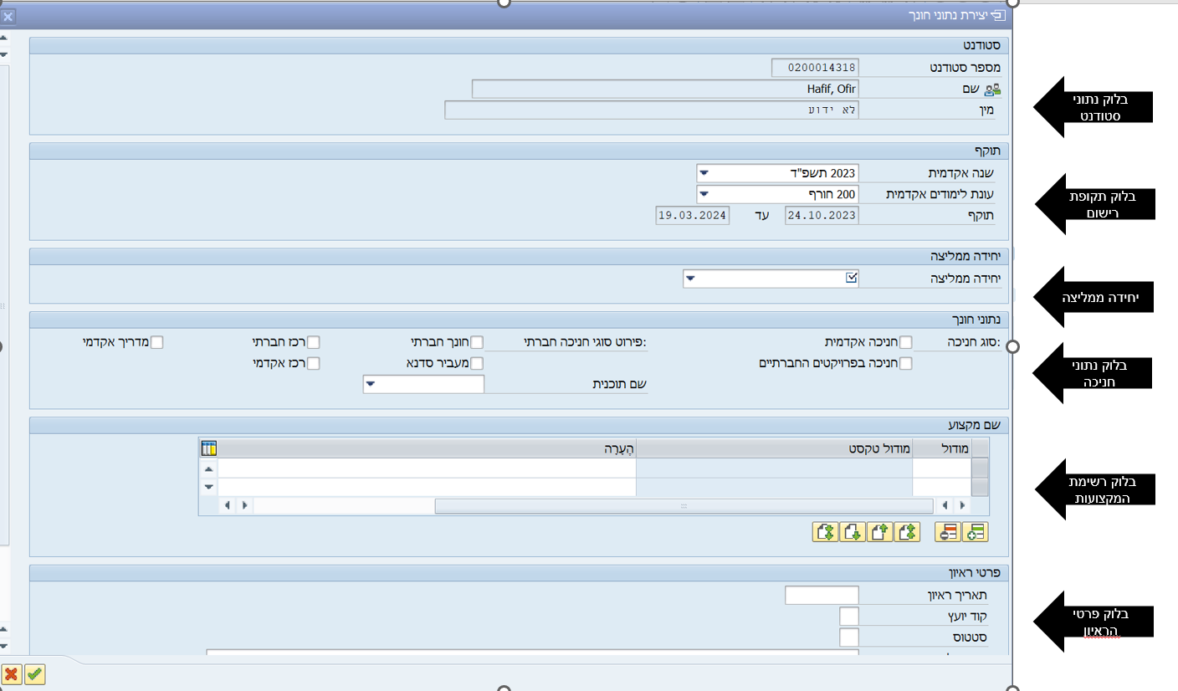

* **סעיפי הסבר:** סעיפים שרוצים להדגיש חשיבות של נושא יכולים להיות מסוג "שים לב" או "טיפ" והם מופיעים תמיד במסגרת ובצורה שמובאת להלן.

|  |
| --- |
| שים 🎔 - לפניך נושא בעל חשיבות |

|  |
| --- |
| טיפ – מידע נוסף או דרך נוספת לבצע את אותה פעולה. **לדוגמא**: כדאי לשמור טרנזקציות שימושיות ברשימת המועדפים. |

* **תזכורת לכללי ניווט בסיסיים:**
* יש להכנס לטרנזקציה הבאה: *** **מומלצת לשמירה במועדפים**
* **לביצוע** - לאישור הקש על הכפתור ENTER.

1. הגדרת ישויות ומילון מונחים

| **מינוח** | **תיאור** |
| --- | --- |
| **סטודנט** | הישות המרכזית במודול ה-SLCM המייצגת את האדם הלומד בטכניון.  לפי החלטת הטכניון סטודנט ייוצג ע"י מפתח חד חד ערכי לכל אורך חייו, ולכל תקופות וסוגי לימודיו בטכניון.  עבור סטודנט מנוהל מידע אישי, ארגוני, מידע על תכניות הלימוד וכו'. |
| **סוג מידע Infotype** | סוג מידע הוא קבוצת נתונים המתארים אובייקטים מסוימים. זהו מונח מעולם ה-HR ובכללו מודול ה-SLCM המנהל את הסטודנטים ואובייקטים נוספים כמו לוח שנה אקדמי, תכנית לימוד, מודולים וכו'.  לכל סוג מידע מוקצית טבלה ובה נשמרים הנתונים.  לכל סוג מידע מוגדר מהם השדות הכלולים בו, לאיזה אובייקטים הוא יכול להיות משויך, מהן מגבלות הזמן שבו מבחינת קיום הרשומות בתוכו וכו'.  קיימים סוגי מידע סטנדרטיים רבים במערכת, ניתן להרחיב סוגי מידע סטנדרטיים או ליצור סוגי מידע Z. |

1. פירוט פרקי המדריך
   1. יצירת נתוני חונך ברשומת הסטודנט
2. בתפריט הראשי בחר בתיקיות:

ניהול מחזור חיים של סטודנט ⇦ מנהלת סטודנטים ⇦ נתוני אב⇦ שנה (טרנזקציה PIQSTM).

יפתח המסך הבא:

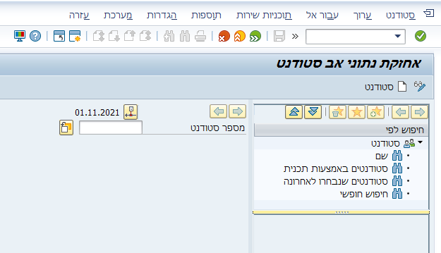

בשדה מספר סטודנט, הזן את מספר בסטודנט עבורו מעוניינים לתחזק את נתוני החונך או בחר סטודנט באמצעות עזרת החיפוש בשדה זה. לחץ אנטר.

יופיע המסך הבא:

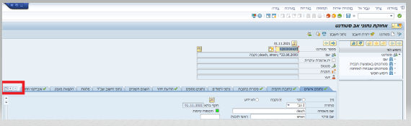

1. עבור ללשונית "נתוני חונך"

יופיע המסך הבא:

סרגל הכלים המשמש לתחזוקת סוג המידע:



1. יצירת רשומה

לחץ על לחצן היצירה  בסרגל

יפתח החלון הבא:

1. הזן את הערכים הנדרשים

| **שדה** | **הסבר** | **סטטוס** |
| --- | --- | --- |
|  | **פרטי הסטודנט** |  |
| **מספר סטודנט** | נתון | **הצגה** |
| **שם מלא** | נתון | **הצגה** |
| **מין** | נתון | **הצגה** |
|  | **תקופת זמן** |  |
| שנה אקדמית | קוד שנה אקדמית | חובה |
| עונת לימודים אקדמית | קוד סמסטר אקדמי | חובה |
|  | **תקופת זמן** |  |
| יחידה ממליצה | היחידה הממליצה על הסטודנט כחונך | חובה |
|  | **נתוני חניכה** |  |
| סוג חניכה | יש להזין אחד מהשדות הנתונים במסך:   * **חניכה אקדמית** * **חניכה בפרויקטים החברתיים** | חובה |
| פירוט סוגי חניכה | אם נבחר סוג חניכה = **חניכה בפרויקטים החברתיים**, יש להזין לפחות שדה אחד מהשדות הנתונים במסך | חובה |
|  | **נתוני מקצועות** |  |
| מודול | אם נבחר סוג חניכה = **חניכה אקדמית**, יש להזין לפחות ערך של מודול אחד | חובה |
| תיאור מודול | מתמלא באופן אוטומטי בעקבות מודול | הצגה |
| הערה | אופציונאלי - הערה בנוגע למודול | רשות |
| **נתוני ראיון** | | |
| תאריך ראיון | תאריך הראיון שנקבע לסטודנט | רשות |
| קוד יועץ | קוד היועץ אשר ביצע את הראיון | רשות |
| סטטוס | סטטוס החונך | חובה |
| הערה לסטטוס | הערה לסטטוס החונך | רשות |
| **קוד החלטה** | | |
| קוד החלטה | מתקבל מהבקשה המקוונת | הצגה |

1. בסיום הזנת הנתונים, לחצו על לחצן המשך 

חלון התחזוקה יסגר. הרשומה שהוזנה תופיע במסך.

|  |
| --- |
| שים 🎔 - בשלב זה המידע עדיין לא נשמר בבסיס הנתונים של המערכת. הוא רק מופיע על המסך. |

1. בצע שמירה . לחצן שמירה הראש המסך 

* 1. פעולות נוספות

1. ניתן לבחור רשומה בודדת ע"י סימון השורה ולבצע את הפעולות הבאות:

 תצוגה של רשומה בודדת

 עריכה/שינוי של רשומה בודדת

 מחיקה של רשומה בודדת

1. בסיום כל פעולה יש לבצע שמירה . לחצן שמירה הראש המסך 
2. הצג הלוואות:

 שליפת הלוואות המנוהלות בקרן מלווה והצגתן

1. הצגת שינויים:

 הצגת שינויים ב-Infotype